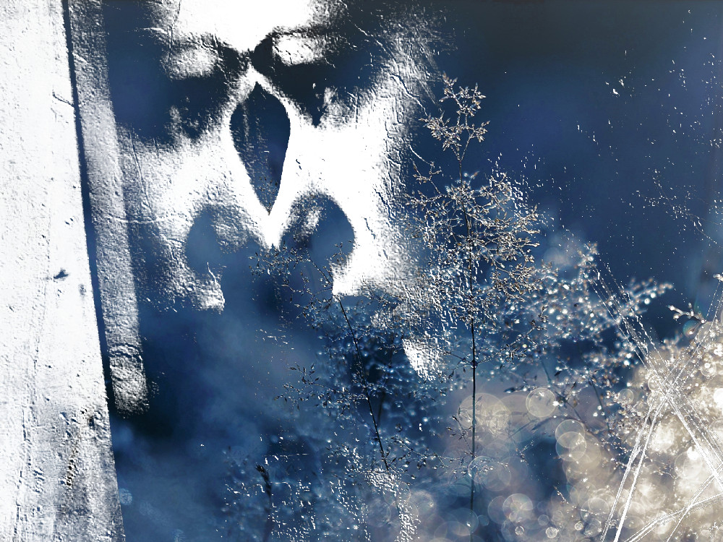

Сижу и грустно мне,

И маленький хрусталик

Из глаз упал,

И раскололся вдруг

О расстоянье между нами...

...И тень вокруг рыдает тоже!

Всю ночь слышны ее стенанья,

Кто ей в ночи слепой поможет?..

Лишь ночь сама, вернув в нее сознанье,

Душа молчит, она страдает,

Боль проникает во все клетки,

Душа молчит... она всё понимает...

И мысли, как марионетки.

Всё тело шепчет: умираю!

Мне дайте хоть кусочек света!..

А тень в ответ: я знаю... знаю!..

Но ночь мне ближе...

Видишь ЭТО?..

(Ship Shard)